**★★抽選会は町内会加入者で昭和１９年以前生れの方のみ参加可能★★**

**高橋 毅＝元ブルーコメッツ･ボーカリスト**

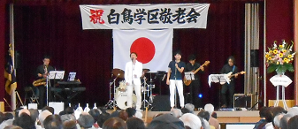

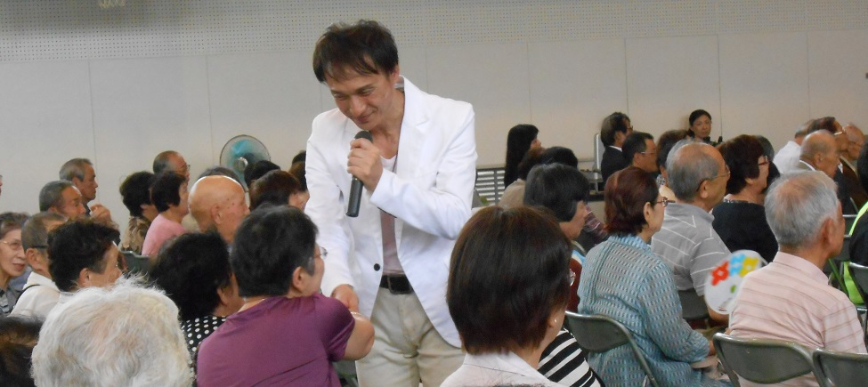

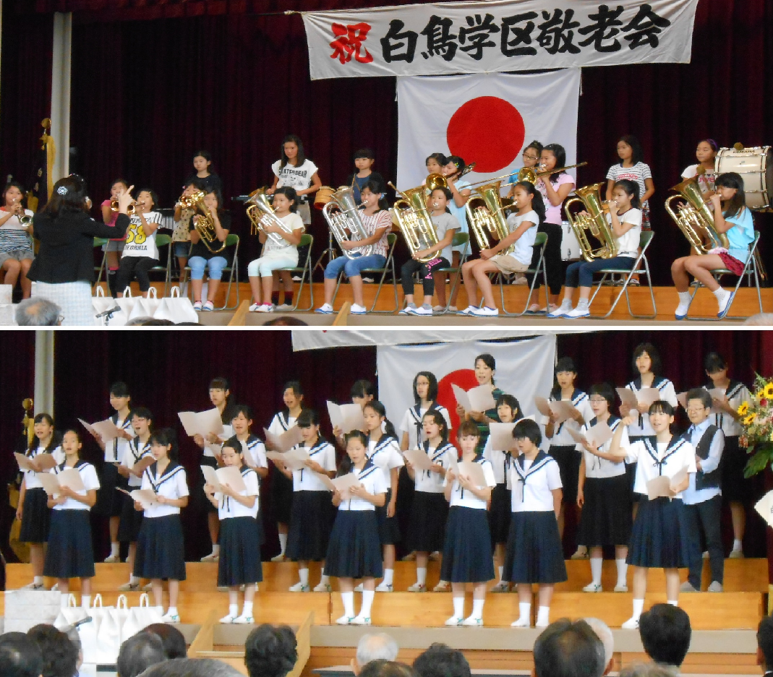

**プ ロ・「TAKESHI＆ブルーシャドーズ」**

**白鳥小・器楽演奏、宮　中・コーラス**

**白鳥学区敬老会**

場 所：白鳥小体育館【誰でも参加できます。】

**開催日　９月１６日（日）**

予備日　　　９月１７日（月・祝）

1. **式　典・・・・・・・　９：００～**
2. **アトラクション・・・　９：４０～**
3. **お楽しみ抽選会・・・１１：３０～**

特賞１本 １等５本 ２等５本 ３等５本 ４等１００本

(抽選券は受付で案内状に 済 印を押し１枚お渡しします)

白鳥学区区政協力委員会・白鳥学区地域福祉推進協議会